初始中心公司分别为：上汽 SAIC、通用 General Motor、大众 Volkswagen、丰田 Toyota

需要的数据年份：每年抓一次数据，看能往前到多少年是有数据的。

1. 选取中心公司，如上汽 SAIC

2. 使用公式SPLC，设定单位USD（**换公司要重新设定**）和时间如060619

3. 调整为show as 8) Table, 选择quantifiable suppliers以及quantifiable customers, 分别下载表格。如果可行，在group by那里选择GICS (Industry group)，记录下每个企业的行业。

4. 在suppliers和customers中以 relationship value从上到下排序，各选择最大的5个企业

5. 以这10个企业为中心公司重复同样操作

6. 需要3度的纵深，即：

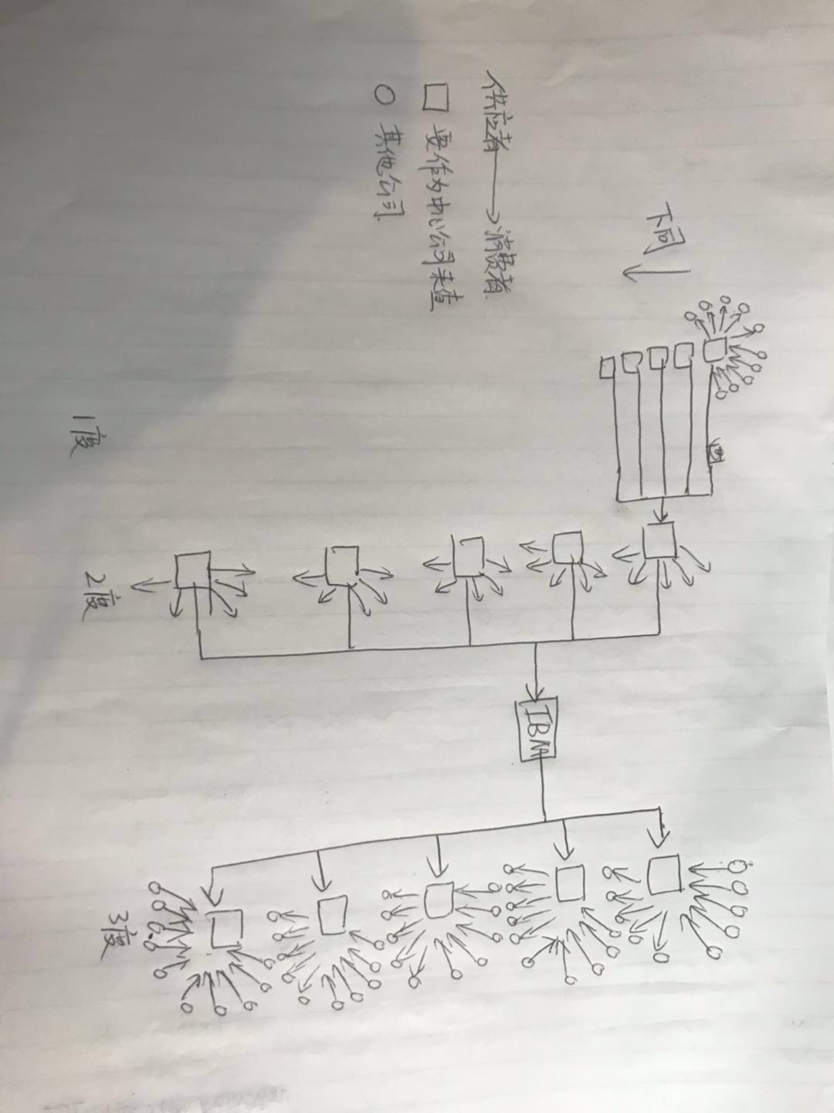

Bloomberg Terminal 界面

